Relatório de Horas Extras por Unidade e Ano
Sistema | SIGRH
Módulo | Administração de Pessoal
Usuários | Servidores e Funcionários da Administração de Pessoal
Perfil | Gestor Financeiro e Administrador DAP
Última Atualização | ver('', false);
Este relatório exibe a listagem dos servidores lotados em uma unidade e em um determinado ano informado a partir dos filtros de busca disponíveis. Na listagem são exibidos todos os servidores lotados na unidade no ano informado com as seguintes informações de hora extra: Nome do servidor, Horas extras Solicitadas, Horas extras Autorizadas, Horas extras Pagas e Horas extras Disponíveis para Pagamento, que é o resultado do total de horas extras autorizadas, menos o total de horas extras pagas.
Para visualizar o relatório de horas extras por unidade e ano, existem dois caminhos:
- SIGRH -> Módulos -> Administração de Pessoal -> Financeiro -> Solicitação de Hora Extra -> Relatório de Horas Extras por Unidade e Ano. (Perfil Administrador DAP)
- SIGRH -> Módulos -> Financeiro -> Financeiro → Solicitações de Hora Extra → Relatório de Horas Extras por Unidade e Ano. (Perfil Gestor Financeiro)
O sistema exibirá a página a seguir.
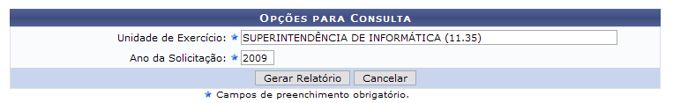Figura 1:Opções para Consulta
Caso desista da operação, clique em Cancelar. Uma janela será apresentada pelo sistema para confirmação. Esta operação é válida para todas as telas que apresentem esta função.
Para dar continuidade o usuário deverá informar a Unidade e o Ano da Solicitação desejados. Após informar os dados necessários, clique em Gerar Relatório.
Exemplificaremos com a Unidade de Exercício Superintendência de Informática (11.35) e o Ano de Solicitação 2009.
Será exibida a seguinte página.
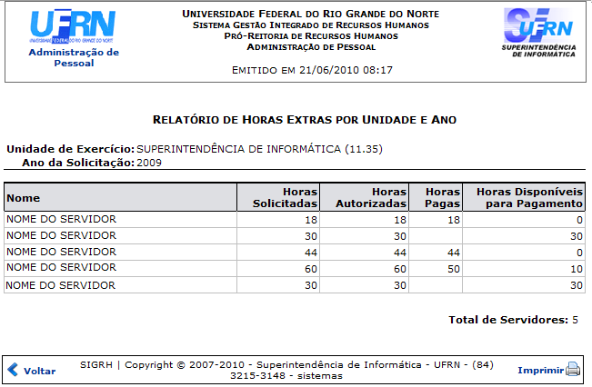Figura 2:Relatório de Horas Extras por Unidade e Ano
Caso queira retornar a página anterior, clique em Voltar.
Para Imprimir o relatório, clique em .
Para retornar para a página inicial do módulo, clique em Administração de Pessoal ou Financeiro, de acordo com o perfil do usuário.
Bom Trabalho!
<< Voltar - Manuais do SIGRH

